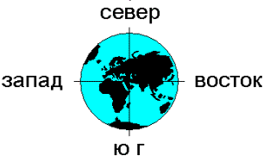
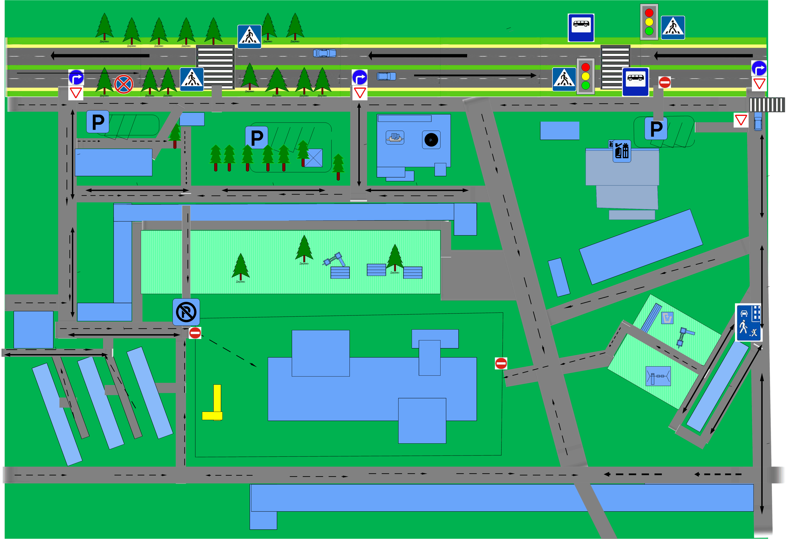
Бизон1
Планета1
Детский сад № 76
Шинников 3 В 1
План схема МБДОУ №76
1. Район расположения МБДОУ №76, пути движения транспортных средств и обучающихся
- Движения обучающихся в образовательное учреждение
-Движение транспортных средств
одностороннее, двустороннее
- Жилая застройка
-проезжая часть, тротуар

пр. Мира 611
Мира 631
Б. Урманче 201
Б. Урманче 221
Б. Урманче 241

